Приложение №2
к рабочей программе
Муниципальное бюджетное общеобразовательное учреждение средняя общеобразовательная школа №4 с.Верхнеяркеево муниципального района
Илишевский район Республики Башкортостан

Утверждаю

Директор МБОУ СОШ №4 с. Верхнеяркеево
_______Хакимова С.М.
Приказ № 248
от«31» августа 2022г.

Контрольно-измерительные материалы

промежуточной аттестации и критерии оценивания

Уровень общего образования: среднее общее образование, 10-11 классы
Предмет: обществознание
Класс: 11

Составитель: Ибрагимова А.А

с.Верхнеяркеево,2022
Демонстрационный вариант
Итоговая контрольная работа по истории
(ЕГЭ)
1. Задание 1
Запишите термин, о котором идёт речь.
Особые привилегированные подразделения русской армии, созданные Петром I из потешных войск после сражения под Нарвой в 1700 году и сыгравшие значительную роль в эпоху дворцовых переворотов.
2. Задание 2 №
Укажите век, когда зародилось движение, о котором идёт речь в данном отрывке. Назовите патриарха, инициировавшего реформу, приведшую к зарождению этого движения.

Прочтите отрывок из сочинения историка и выполните задание.
«Старообрядчество — сложное движение как по составу участников, так и по существу. Общим лозунгом был возврат к старине, протест против всех новшеств. Однако различные социальные группы вкладывали в понятие «старины» неодинаковое содержание...
Казалось бы, обрядовые новшества не должны были вызывать фанатичную приверженность к старине, но новшества поддерживала государственная власть. Старообрядцы боролись против официальной церкви, поддерживаемой государством, посягавшей на весь уклад веками сложившейся жизни, и этого было достаточно, чтобы вызвать протест низов.
Среди старообрядцев встречаются и бояре. Для них старина означала возврат к боярскому самовластию, отрицание государственной централизации, протест против формировавшегося абсолютизма.
На длительном пути своего существования старообрядчество являлось то знаменем открытой вооружённой борьбы с самодержавием, то символом не только пассивного непротивления злу, но и самоуничтожения, выразившегося в массовых «гарях» (самосожжениях). Старообрядцы упорно сопротивлялись европеизации России, безнадёжно цепляясь за такие символы старины, как борода и длиннополое платье. В то же время в действиях старообрядцев, уклонявшихся от переписей и от выполнения повинностей в пользу государства, нетрудно разглядеть социальные мотивы.
Примером перерастания полемики в открытое неповиновение властям является Соловецкое восстание. Началось оно с того, что «царские нищие богомольцы» наотрез отказались принять исправленные богослужебные книги. Правительство решило укротить непокорных монахов путём блокады монастыря и конфискации его владений на материке. Монастырь, однако, располагал богатыми запасами продовольствия, и его осада присланными стрельцами не принудила осаждённых к сдаче: высокие и толстые стены надёжно защищали монахов и трудников от штурмов. К тому же ряды восставших пополнялись разинцами, прибывавшими в монастырь после победы над ними правительственных войск».
3. Задание 3
Почему, по мнению автора, войскам, присланным властями, не удавалось взять Соловецкий монастырь? Укажите две причины.
4. Задание 4
В данном отрывке идёт речь об обороне монастыря. Укажите ещё одно событие в истории нашей страны, когда монастырь оборонялся от неприятельских войск в течение длительного времени.
5. Задание 5 № 789
Заполните пустые ячейки таблицы, используя приведённый ниже список пропущенных элементов: для каждого пропуска, обозначенного буквой, выберите и запишите в таблицу номер нужного элемента.

Век | Событие (процесс) | Участник события (процесса)
XIII в. | _____________(А) | Князь Александр Ярославич
XVI в. | _____________(Б) | _______________(В)
_______________(Г) | _______________(Д) | Иван III
_____________(Е) | Курская битва | _______________(Ж)
______________(З) | Осада Плевны | _______________(И)

Пропущенные элементы:
1) Г. К. Жуков 2) XV в.
3) битва при Лесной 4) XX в.
5) А. Д. Меншиков 6) присоединение Новгорода к Московскому государству
7) М. Д. Скобелев 8) Невская битва
9) XIX в. 10) реформы Избранной рады
11) XVIII в. 12) А. Ф. Адашев
A | Б | В | Г | Д | Е | Ж | З | И

6. Задание 6
Заполните пропуск в предложении: «События, обозначенные на схеме стрелками, произошли в тысяча девятьсот ____________ году. Ответ запишите словом (словосочетанием).
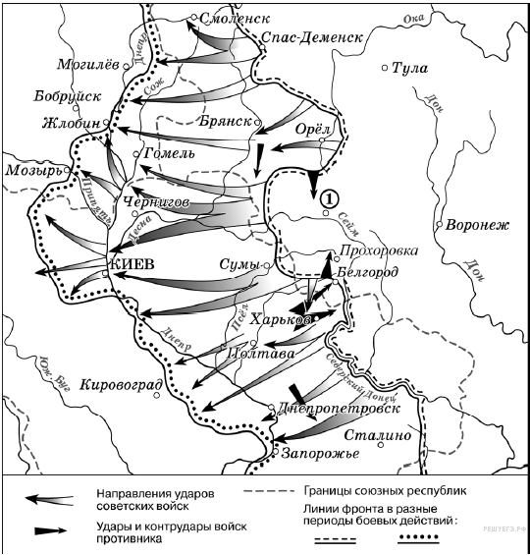

7. Задание 7
Укажите год, когда произошло событие, которому посвящена данная памятная монета. Укажите руководителя СССР в период, когда произошло это событие.
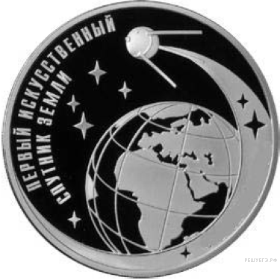

8. Задание 8
Укажите название одного любого памятника культуры, находящегося в Вашем регионе. Используя знания по истории своего региона, расскажите об этом памятнике. В Вашем рассказе должно быть указано не менее двух исторических фактов.

9. Задание 9
Назовите одно любое внешнеполитическое событие (процесс) из истории России, произошедшее в период 1941—1945 гг., и одного участника этого события. Укажите один любой его поступок (действие) в ходе участия в этом событии (процессе).
10. Задание 10
В чём состояло влияние указанного внешнеполитического события (процесса), произошедшего в период 1941–1945 гг., на дальнейшую историю России? При ответе обязательно используйте знание исторических фактов.

Перевод баллов в оценку
Оценка | 2 | 3 | 4 | 5
Количество баллов | 0-8 | 9-12 | 13-16 | 17-18

